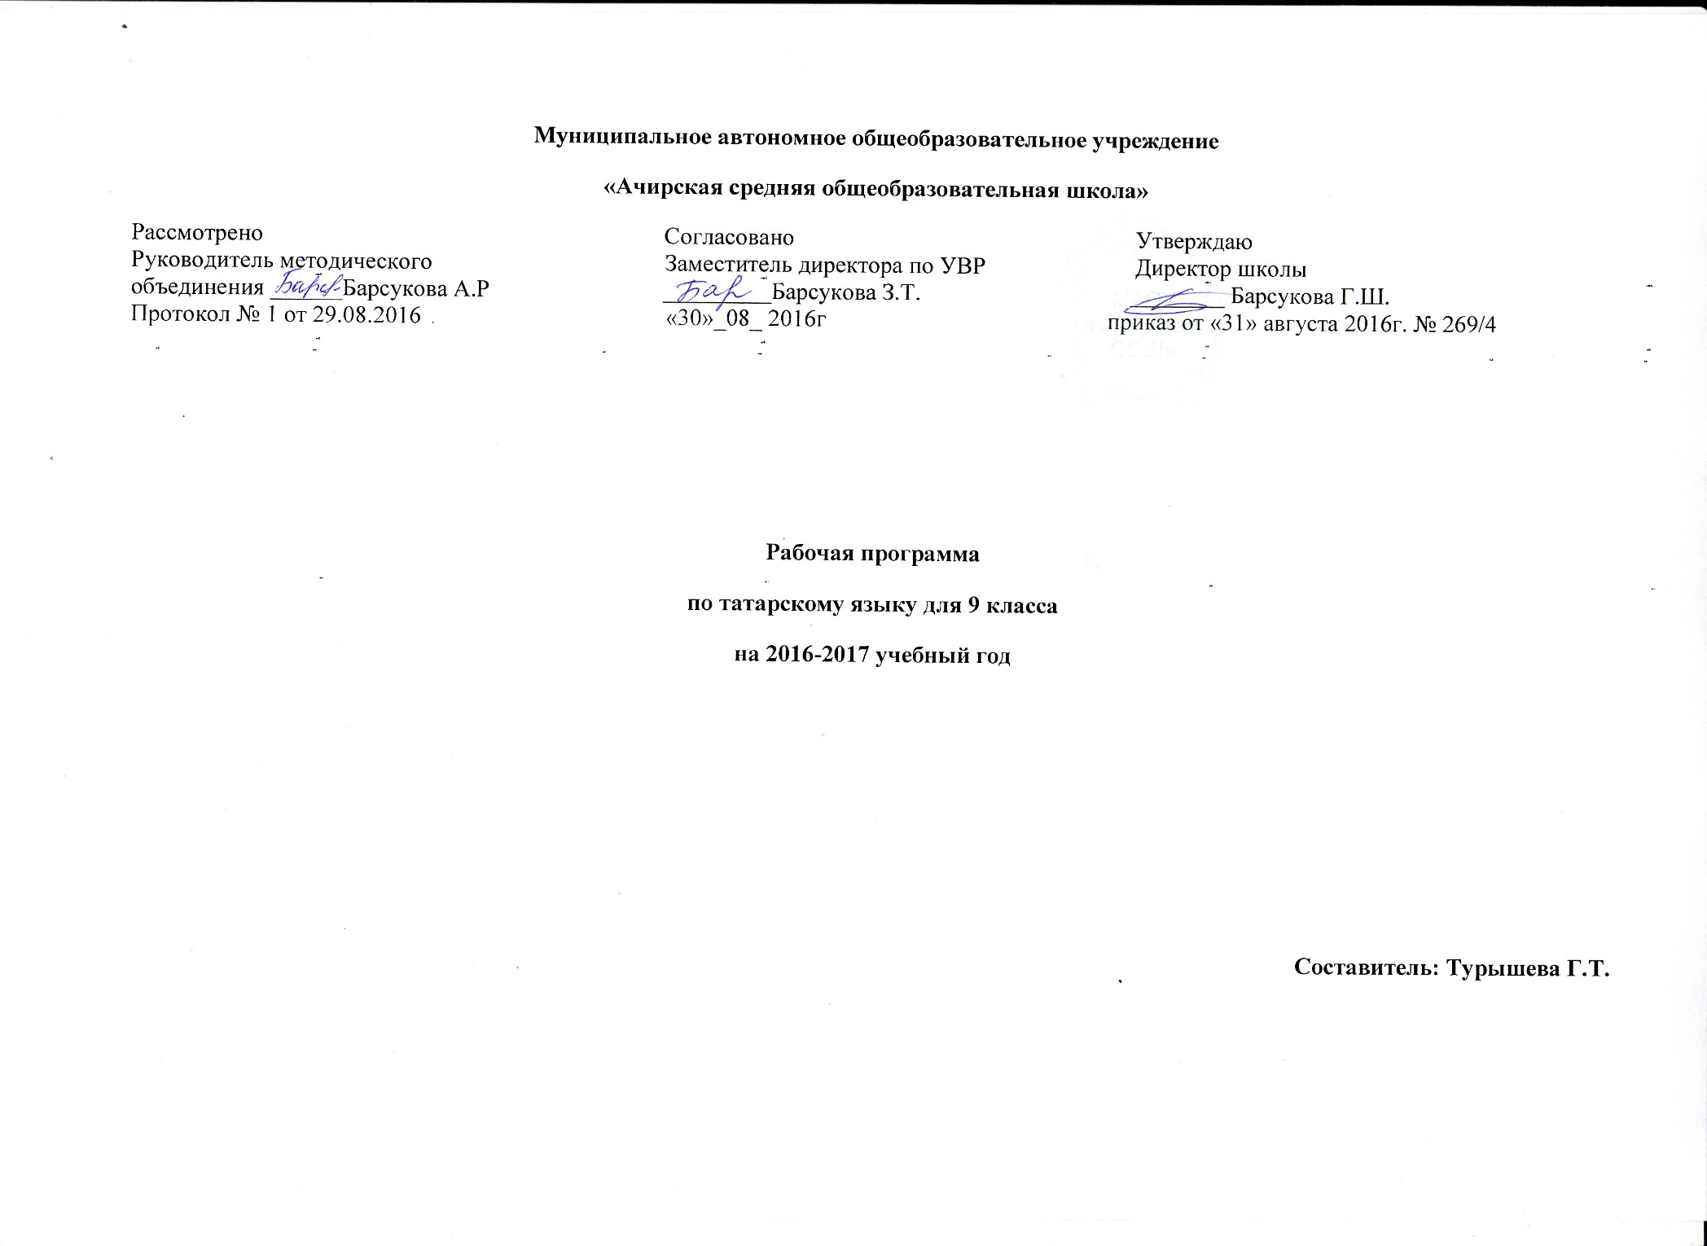

**Рабочая программа**

по татарскому языку представляет собой целостный документ, включающий разделы:

1.**Пояснительная записка** (в пояснительной записке указывается статус программы, общая характеристика учебного предмета, описание места учебного предмета в учебном плане школы, цели и задачи программы, виды и формы организации учебного процесса, проверка и оценка усвоения программы);

**2. Планируемые результаты освоения программы**;

**3. Содержание программы учебного курса**;

**4. Тематический план учебного предмета;**

**5.**  **Календарно-тематическое планирование**

**Раздел 1.Пояснительная записка**

Рабочая программа по татарскому языку для 11 класса разработана на основе нормативных документов:

1. Закона РФ № 273 от 29.12. 2012 «Об образовании в Российской Федерации».
2. Федерального государственного образовательного стандарта основного общего образования (утвержден приказом Министерства образования и науки Российской Федерации от 17.12.2010г. № 1897);
3. Программы по татарскому языку татарской литературе для средней общеобразовательной школы для 5 - 11 классов. Казань. Издательство «Магариф». Программа раскрывает содержание регионального компонента Госстандарта основного общего образования средствами учебного предмета «Татарский язык» Р.А. Юсупов, К.З.Зиннатуллина для 9 класса с целью изучения родного языка.
4. Приказа Министерства образования и науки Российской Федерации от 31.03.2014 № 253 «Об утверждении федеральных перечней учебников, рекомендованных (допущенных) к использованию в образовательном процессе в образовательных учреждениях, реализующих образовательные программы общего образования и имеющих государственную аккредитацию на 2016-2017 учебный год»;
5. Методического письма «О преподавании учебного предмета «Родной язык и литература в условиях введения федерального компонента государственного стандарта общего образования» от 09.09.2014г.
6. Требования к оснащению учебного процесса по родному языку и литературе.

7. Учебного плана МАОУ «Ачирская СОШ» на 2016 – 2017 учебный год.

Программа детализирует и раскрывает содержание стандарта, определяет общую стратегию обучения, воспитания и развития учащихся средствами учебного предмета в соответствии с целями изучения литературы, которые определены стандартом.

**Согласно государственному образовательному стандарту, изучение предмета «Татарский язык» в 9 классе направлено на достижение следующих целей**:

* воспитание духовно богатой, нравственно ориентированной личности с развитым чувством самосознания и общероссийского гражданского сознания, человека, любящего свою родину, знающего и уважающего родной язык как основное средство общения, средство получения знаний в различных сферах человеческой деятельности, средство освоения морально-этических норм, принятых в обществе;
* овладение системой знаний, языковыми и речевыми умениями и навыками, овладение важнейшими общеучебными умениями и универсальными учебными действиями, формирование навыков самостоятельной учебной деятельности, самообразования;
* освоение знаний об устройстве языковой системы и закономерности её функционирования, развитие способности опознавать, анализировать, сопоставлять, классифицировать и оценивать языковые факты, обогащение активного и потенциального словарного запаса, расширение объёма используемых в речи грамматических средств, совершенствование орфографической и пунктуационной грамотности;
* развитие интеллектуальных и творческих способностей обучающихся, развитие речевой культуры учащихся, овладение правилами использования языка в разных ситуациях общения, воспитание стремления к речевому самосовершенствованию, осознание эстетической ценности родного языка;
* совершенствование коммуникативных способностей, формирование готовности к сотрудничеству, созидательной деятельности, умений вести диалог, искать и находить содержательные компромиссы.

**Общая характеристика учебного предмета «Татарский язык»**

**Татарский язык** – национальный язык татар, второй по распространённости (после русского). Он служит ему средством:

* общения во всех сферах жизни (в быту, между гражданами и учреждениями, в научном и художественном словесном творчестве);
* хранения и передачи информации;
* связи поколений людей татарской национальности, живущих в разные эпохи.

Татарский язык – один из развитых языков мира. Он отличается богатством словаря, словообразовательных и грамматических средств, располагает неисчерпаемыми возможностями изобразительно-выразительных средств, стилистическим разнообразием. На татарском языке созданы художественная литература и наука, имеющие мировое значение.

**Место предмета «Татарский язык» в учебном плане школы**

Рабочая программа рассчитана на 34 часа, предусмотренных в Федеральном базисном (образовательном) учебном плане для образовательных учреждений, что соответствует учебному плану МАОУ «Ачирская СОШ» на 2016 - 2017 учебный год.

**Срок реализации программы** – 1 год.

**Количество часов, отведенное на изучение учебного предмета в соответствии с Учебным планом МАОУ «Ачирская СОШ» на 2016-2017 учебный год:**

* В неделю – 1 час;
* 1 четверть – 9 часов;
* 2 четверть - 7 часов;
* 3 четверть – 10 часов;
* 4 четверть – 8 часов;
* Год – 34 часа.

**Уровень** - базовый.

**Направленность** - основное общее образование.

**Организация учебного процесса:** классно-урочная система.

**Методы и приёмы обучения**

В планировании предусмотрены разнообразные виды и формы контроля: наблюдение, беседа, фронтальный опрос, индивидуальный опрос, опрос в парах, практикум, самопроверки и взаимопроверки, диктанты (объяснительный, предупредительный, «Проверяю себя», графический, выборочный, распределительный, творческий, с грамматическими заданиями), тесты, комплексный анализ текста, устные рассказы по плану на лингвистические темы, сочинения, изложения.

Для достижения требуемых результатов обучения учителем на уроках используются следующие педагогические технологии:

* развивающие технологии с использованием принципов деятельностного подхода в обучении;
* технология проблемного обучения;
* технология развития критического мышления через чтение и письмо;
* использование информационных ресурсов Интернета, полезных ссылок в Интернете, возможности использования компьютерных технологий в обучении литературе, в организации исследовательской работы учащихся.

**Раздел 2. Планируемые результаты освоения программы**

**Требования к уровню подготовки выпускников**

**В соответствии с требованиями, обозначенными в Государственном стандарте,**

в результате изучения татарского языка ученик должен:

**знать**

- основные правила орфоэпии и орфографии татарского языка;

- грамматический материал по пройденным темам;

-лексику, относящуюся к основному словарному фонду и юридическую терминологию;

- современный татарский язык делового общения;

- правила оформления документов на татарском языке;

**уметь** - строить свою речь в соответствии с языковыми, коммуникативными и этическими нормами татарского языка;

-понимать диалогическую и монологическую речь на татарском языке в сфере профессиональной деятельности;

- оформлять и использовать необходимые нормативно-правовые документы на татарском языке;

**иметь представление**

- об основных способах словообразования татарского языка;

- о стилях современного татарского литературного языка и дифференциации лексики по сферам применения.

**Раздел 3. Содержание программы учебного предмета «Татарский язык»**

I. Введение. Повторение.

II. Лексикология

III. Лексикография

IV. Словообразование

V. Морфология

VI.   Синтаксис

VII. Пунктуация  
VIII. Татарский литературный язык

IX. Культура речи

X. Язык – явление общественное

**Раздел 4. Учебно – тематический план.**

|  |  |  |  |
| --- | --- | --- | --- |
| **Содержание** | **Количество часов** | **Количество контрольных** | **Развитие речи** |
| Ведение. Повторение | 4 | 1 | - |
| Лексикология | 1 | - | - |
| Лексикография | 1 | - | - |
| Словообразование | 3 | 1 | 1 |
| Морфология | 2 | - | 1 |
| Синтаксис | 7 | 1 | 1 |
| Пунктуация | 4 | - | 2 |
| Татарский литературный язык | 1 | - | - |
| Культура речи | 4 | 1 | 1 |
| Язык -явление общественное | 9 | 1 | 1 |
| **Всего** | **34** | **5** | **7** |

**Раздел 5. Календарно – тематическое планирование в 9 классе (34 часа, 1 час в неделю)**

|  |  |  |  |  |  |  |  |  |
| --- | --- | --- | --- | --- | --- | --- | --- | --- |
| **№ урока** | **Дата** |  | **Наименование разде-**  **ла, темы уроков**  **(количество часов)** | **Требования к уровню подготовки учащихся.** | **Основные понятия** | **Форма и вид контроля** | ИКТ | **Домашнее задание** |
| план | факт |
| *Повторение пройденного в 5-8 классах.*  I ч *–* 9 час.  *Фонетика, орфоэпия и орфография – 2 часа.*  *Цель: Повторить знания об образовании, произношении и правописании звуков.* | | | | | | | | |
| 1 |  |  | Фонетика. Гласные и согласные звуки. | Знать: Гласные и согласные.  Таблица гласных и согласных. | Фонетика | Индивидуальный и фронтальный опрос. | Таблицы | §1, запомнить таблицу. |
| 2 |  |  | Принципы чтения и письма. | Уметь применять грамматические и орфоэпические правила | Принципы чтения и письма | Устный опрос. |  | §2, упр.7. |
| 3 |  |  | Входная контрольная работа (Диктант с грамматическим заданием) | Писать под диктовку в соответствии с изученными правилами орфографии пунктуации. Контролировать правильность записи текста, находить неправильно написанные слова Формирование каллиграфического письма | Лексикология | Контрольный диктант | Сборник диктантов | §3, упр.19. |
| *Лексикология и лексикография – 1 час*  *Цель: Дать знания учащимся о лексическом и грамматическом значении слова; ознакомить с основными понятиями лексикологии: синонимы, антонимы, омонимы, фразеологизмы, профессионализмы, диалектизмы, архаизмы, неологизмы, заимствованные слова.* | | | | | | | | |
| 4 |  |  | Работа над ошибками. Лексикография. Словари. | Умение пользоваться словарями.  Словарь синонимов, антологический словарь. | Лексикография | Словарная работа | Словари | §4,упр.17. |
| *Словообразование – 1 час.*  *Цель: Научить способам образования слов в татарском языке.* | | | | | | | | |
| 5 |  |  | Словообразование. | Знать: Части слова.  Уметь определять способы образования слов. | Части слова, словообразование | Разбор слова по составу | Папка «НОТ» школьника | §5, упр.21. |
| *Морфология – 1 час.*  *Цель: Систематизация знаний о частях речи, показать рол окончаний в предложении.* | | | | | | | | |
| 6 |  |  | Морфология. Части речи в татарском языке. | Знать: Самостоятельные части речи.  Вспомогательные части речи. | Морфология | Морфологический анализ | Таблицы | §6, упр.24. |
| *Синтаксис и знаки препинания – 3 часа.*  *Цель: Показать учащимся виды связи слов в предложении.* | | | | | | | | |
| 7 |  |  | Синтаксис. Знаки препинания. | Уметь правильно ставить знаки препинания. | Синтаксис | Синтаксический анализ | Дидактический материал | §8, упр.36. |
| 8 |  |  | Контрольная работа за 1 четверть. (Диктант с грамматическим заданием) | Проверка знаний |  | Контрольный диктант |  | Сделать работу над ошибками. |
| 9 |  |  | Виды предложений. | Правильно читать виды предложений по интонации и по цели высказывания. | Виды предложений | Разбор простого предложения | Схемы |  |
| II ч – 7 час. *Знаки препинания в татарском языке –7 часов.*  *Цель: Научить правилам расстановки знаков препинания в простом и сложном предложении.* | | | | | | | | |
| 10 |  |  | Знаки препинания в простом предложении. | Знать правила расстановка знаков препинания. | Знаки препинания | Самостоятельная работа | Таблицы | §9-11, прочитать. Упр.38. |
| 11 |  |  | Тире между подлежащим и сказуемым. | Ставить знаки препинания между подлежащим и сказуемым.  Тире между подлежащим и сказуемым. |  | Составление устного рассказа | Схемы | §12, Упр.42. |
| 12 |  |  | Тире между обособленными членами предложения. | Называть обособленные члены предложения.  Ставить тире между однородными членами. | Обособленные члены | Комментированное письмо | Раздаточный материал | §14,15, упр.49. |
| 13 |  |  | Знаки препинания при обращениях, однородных членах предложения. | Выразительное чтение обращений.  Знаки препинания при обращениях. | Обращения | Объяснительный диктант | Дополнительная литература | §16,17,  упр.52. |
| 14 |  |  | Знаки препинания в сложных предложениях. | Знать: Сложные предложения.  Ставить знаки препинания в сложных предложениях | Сложное предложение | Анализ сложного предложения | Схемы | §18,19,20, упр.56. |
| 15 |  |  | Контрольная работа за 2 четверть | Уметь выполнять самостоятельно контрольную работу. |  | Письменная работа |  | Сделать работу над ошибками. |
| 16 |  |  | Развитие речи. Знаки препинания в сложных предложениях. | Знать: Сложное предложение.  Ставить знаки препинания в сложном предложении. |  | Изложение |  | §21,22, упр.63. |
| III ч – 10 часов. *Стилистика и культура речи – 4 часа.*  *Цель: Дать сведения о стилях татарского литературного языка* | | | | | | | | |
| 17 |  |  | Татарский литературный язык и его стили. | Знать: Литературный язык  Различать стили. | Литературный язык, стили | Устный | Презентация «Стилистика» | §24,25, упр.71. |
| 18 |  |  | Синонимия. | Синонимия. | Синонимы | Устный | Словарь синонимов | §26,27, упр.86. |
| *Культура речи – 2 часа.*  *Цель: Показать основы культуры речи, научить пользоваться различными стилями речи.* | | | | | | | | |
| 19 |  |  | Культура речи. | Речь.  Культура речи. | Культура речи |  | Презентация «Театр и культура» | §28,29, упр.92. |
| 20 |  |  | Культура речи. Развитие речи. Доверенность. | Знать: Речь устная, письменная.  Уметь писать доверенность. | Речь устная и письменная Доверенность | Развитие речи. Как писать доверенность. |  | §30,31, упр.98. |
| *Общее понятие о языке - 8 часов.*  *Цель: Показать общественное значение языка. Раскрыть путь формирования языка, значение науки о языке и его основные разделы.* | | | | | | | | |
| 21 |  |  | Язык- явление общественное. | Язык-орган речи.  Язык-средство общения. | Язык – орган речи | Устный рассказ | Материалы газеты «Янарыш» | §32, упр.101. |
| 22 |  |  | Общее понятие о развитии языка. | Развитие языка. | Развитие языка | Конспект | Материал учебника | §33, упр.105. |
| 23 |  |  | Развитие татарского литературного языка. | Татарский литературный язык. |  | Ответы на вопросы | Дополнительная литература | §34,упр.107. |
| 24 |  |  | Развитие татарского национального литературного языка. | Национальный литературный язык. |  |  | Презентация «Родной язык» | § 36, с 107. |
| 25 |  |  | Развитие речи. Договор. | Научиться писать договор. | Договор | Письменный |  | Дописать. |
| 26 |  |  | Проверка знаний. |  |  | Изложение |  | Сделать работу над ошибками. |
| **IV четверть** | | | | | | | | |
| 27 |  |  | Основные диалекты современного татарского литературного языка. | Диалекты.  Диалекты современного литературного языка. | Диалекты | Составление схем | Словарь диалектов | §37, с.111, упр.135. |
| 28 |  |  | Двуязычие. | Двуязычие. | Двуязычие | Конспект | Дополнительная литература | §38, с.114, упр.130. |
| 29 |  |  | Особенности развития современного татарского литературного языка. | Особенности развития языка. | Современный татарский литературный язык | Устный рассказ | Материал учебника | §39, с.118, Упр.132. |
| 30 |  |  | Значение науки о языке, его основные разделы. | Наука о языке. Его основные разделы. | Разделы науки о языке | Устный | Таблица | §40, с121, Упр.135. |
| 31 |  |  | Повторение пройденного материала. | Уметь применять знания на практике. |  | Тестирование | Сборник тестов | С.127, Упр.143. |
| 32 |  |  | Развитие речи. | Уметь писать изложение. |  | Изложение | Сборник изложений | Докончить. |
| 33 |  |  | Итоговая контрольная работа (Диктант с грамматическим заданием) | Оценить результаты освоения тем, проявить личностную заинтересованность в приобретении и расширении знаний и способов действий. |  | Изложение |  | Подготовка к экзаменам. |
| 34 |  |  | Работа над ошибками. Итоги года | Умение находить ошибки, их исправление. Нахождение в тексте нужных орфограмм. Подбор проверочных слов. |  |  |  | Задание на лето |